**TrashTrack: Desenvolvimento de um sistema Web dedicado a promover a reciclagem de lixo para um futuro mais limpo e consciente**

BIANCA EMILY LOURENÇO1, MARIA JULIA FANTAGUSSI1, SAMUEL FERLA IAMARINO1, VICTOR RAMOS1, VINICIUS RAMOS DERAMIO1

1 Graduando(a) em Bacharelado em Ciência da Computação IFSP, São João da Boa Vista – SP.

**Resumo:** A gestão e reciclagem de resíduos é um desafio significativo para cidades contemporâneas, como São João da Boa Vista. Este artigo apresenta o sistema web TrashTrack, que visa facilitar a gestão de pontos de coleta de lixo e melhorar a experiência do usuário em busca de informações sobre reciclagem. O projeto seguiu fundamentos da engenharia de software começando com o levantamento detalhado de requisitos, seguido por reuniões para priorização e implementação das funcionalidades. Foram utilizados Figma para protótipos e Visual Studio Code, HTML5, JavaScript e Bootstrap 5.3 para o desenvolvimento. Os resultados indicam que o TrashTrack tem um potencial considerável para impactar a coleta de resíduos urbanos, promovendo o acesso à informação e incentivando práticas sustentáveis entre os cidadãos, incentivando a reciclagem nas comunidades atendidas.

**Palavras-chave**: Reciclagem; Engenharia de Software; Sistema Web;

**TrashTrack: Development of a Web System Dedicated to promoting waste recycling for a cleaner and more conscious future.**

**Abstract:** Waste management and recycling pose significant challenges for contemporary cities, including São João da Boa Vista. This article presents the web system TrashTrack, designed to facilitate the efficient management of waste collection points while enhancing user experience in accessing vital recycling information. The project followed software engineering principles, beginning with a detailed requirements assessment, followed by meetings to prioritize and implement functionalities. Prototypes were developed using Figma, while the final implementation utilized Visual Studio Code, HTML5, JavaScript, and Bootstrap 5.3. The results indicate that TrashTrack possesses considerable potential to positively impact urban waste collection processes by promoting easier access to information and encouraging sustainable practices among citizens. This, in turn, can significantly enhance recycling initiatives within the communities served.

**Keywords**: Recycling; Software Engineering; Web System;

**INTRODUÇÃO**

A gestão de resíduos é um grande desafio nas cidades brasileiras, segundo as empresas de pesquisa: Ibope, Abrelpe e o Ipea, apenas 13% do lixo é destinado de forma correta para a reciclagem. Diante da crescente poluição, é crucial que as pessoas adotem práticas de reciclagem em casa. Ferramentas como o aplicativo ‘Cataki’ e o site ‘meuresiduo.com’ que facilitam essas ações são essenciais para engajar a comunidade. O sistema TrashTrack propõe uma solução inovadora para a criação e gerenciamento de pontos de coleta, além de promover a conscientização sobre sustentabilidade. Diferente dos sistemas citados, o sistema desenvolvido possibilita uma maior interação que engloba mais os moradores. Este artigo aborda o desenvolvimento do TrashTrack e sua importância para a participação cidadã na gestão de resíduos.

**OBJETIVOS**

Planejar e desenvolver o sistema web “TrashTrack”, que tem como propósito facilitar a gestão e a criação de pontos de coleta de lixo, aprimorando a busca por parte dos usuários e promovendo práticas mais sustentáveis. Serão utilizados os princípios da Engenharia de Software, seguindo as etapas: modelagem de negócio, análise de requisitos, projeto do sistema, projeto da arquitetura, projeto dos módulos e desenvolvimento do software. Ao fim, é esperado uma primeira versão estruturalmente correta do sistema web dentro do prazo de um ano.

**REVISÃO DA LITERATURA**

A Engenharia de Software está em constante evolução, e a coleta de requisitos é essencial. Inayat et al. (2019) afirmam que "a definição clara dos requisitos é fundamental para o desenvolvimento de software". Os casos de uso são uma ferramenta eficaz para capturar necessidades, segundo Glinz et al. (2021): "os casos de uso proporcionam uma maneira estruturada de capturar as necessidades dos usuários". A comunicação entre equipes é crucial; De Almeida et al. (2020) destacam que "a colaboração eficaz entre desenvolvedores e stakeholders é vital para a identificação precisa de requisitos". Pohl e Rupp (2021) ressaltam que "a combinação de diferentes técnicas permite uma melhor captura das necessidades do usuário e reduz ambiguidades". Por fim, Wiegers e Beatty (2013) definem requisitos como "as condições ou capacidades que devem ser atendidas ou possuídas por um sistema".

**METODOLOGIA**

O projeto TrashTrack começou com um estudo de caso do problema de reciclagem enfrentado e algumas possíveis soluções, logo após isso, ocorreu o levantamento detalhado dos requisitos necessários para a aplicação através de diversas reuniões e pesquisas. Após a aprovação, iniciou-se o desenvolvimento de casos de uso. O diagrama foi usado para identificar os atores e detalhar a interação entre o sistema e os usuários, juntamente a isto foram estimados os esforços, o tempo necessário e o custo médio do projeto.

Por fim, os protótipos da aplicação web foram desenvolvidos no Figma e a construção da aplicação foi realizada no Visual Studio Code, utilizando HTML, JavaScript e o framework Bootstrap 5.3. Todas as etapas foram realizadas pelos autores deste artigo, alunos do curso de Bacharelado em Ciência da Computação, foram coordenadas pelo professor da disciplina de Engenharia de Software do Instituto Federal de São Paulo – Câmpus São João da Boa Vista.

**RESULTADOS**

O resultado obtido após a implementação de todos os passos e metodologias, é uma aplicação web que implementa todas as funcionalidades analisadas. Na Figura 01 é possível observar algumas das principais funcionalidades do projeto, com destaque para o sistema do mapa, o ranking, a criação de pontos e o perfil do usuário. Note que, os pontos de coleta serão apresentados no mapa e, ao clicar no ponto desejado, será apresentado ao usuário um detalhamento sobre a quantidade de lixos coletados e um ranking do usuário classificando-o quanto a coleta. Além disso, observa-se também na figura o acesso as funcionalidades para cadastro de um novo ponto de coleta, quando o perfil do usuário permitir, e também o acesso ao seu perfil pessoal.

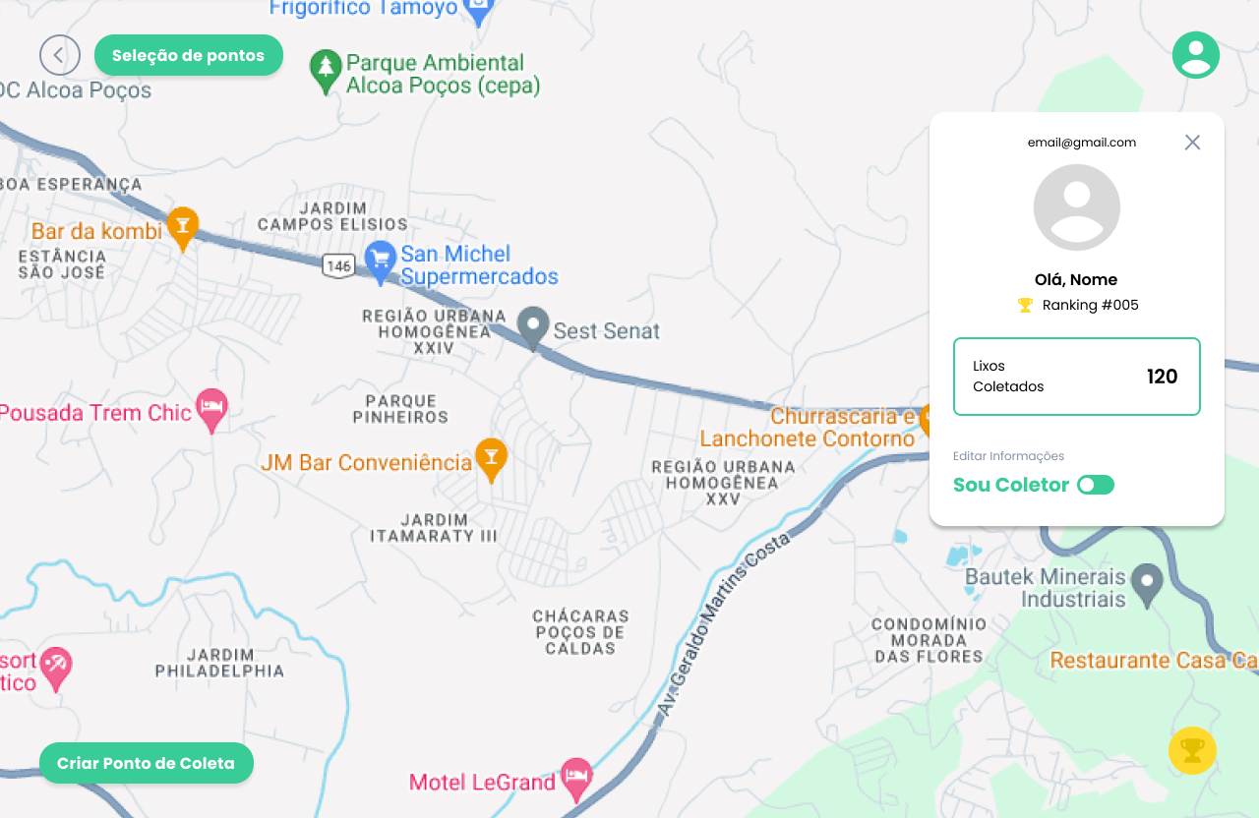

FIGURA 1. Protótipo da Tela do Mapa

FONTE: Desenvolvido pelos Autores, 2024.

Além da própria aplicação, documentos que especificam condições do projeto, denominados artefatos, também foram produzidos. Estes documentos fornecem informações sobre o sistema independente do conhecimento técnico, um exemplo sendo os casos de uso que demonstram quais usuários interagem com as funcionalidades do sistema e como estão interligadas.

**DISCUSSÕES E CONCLUSÃO**

Os resultados do projeto permitem uma análise crítica, destacando aspectos positivos e áreas a serem aprimoradas. A proposta incentiva a conscientização sobre a separação de lixo, com um sistema de pontuação e um mapeamento eficiente dos pontos de coleta. No entanto, é essencial melhorar a integração com dispositivos móveis, pois o sistema é apenas para web. O TrashTrack tem grande potencial para influenciar a coleta de resíduos em áreas urbanas, facilitando a reciclagem e demonstrando sucesso em seus objetivos.

**REFERÊNCIAS**

UM SO PLANETA. Como o Brasil está começando a virar o jogo da reciclagem de plástico. **Recicla Sampa**. Disponível em: [<](https://www.reciclasampa.com.br/artigo/dados-e-estatisticas-sobre-reciclagem-no-brasil)<https://umsoplaneta.globo.com/financas/negocios/noticia/2021/05/16/como-o-brasil-esta-comecando-a-virar-o-jogo-da-reciclagem-de-plastico.ghtml>>. Acesso em: 30 out. 2024.

INAYAT, I.; SADIQ, A.; ALI, A. **A systematic review of software requirements elicitation techniques. *Journal of Systems and Software*, v.** 157, p. 110-124, 2019.

GLINZ, M.; REITER, M.; WEIGERT, J. **Use Cases: An Overview. *Journal of Software Engineering Research and Development*, v.** 9, n. 1, p. 1-20, 2021.

DE ALMEIDA, E. S.; SILVA, L. A.; PINTO, S. **Effective communication in agile software development: A systematic review. *Information and Software Technology*, v.** 122, p. 106280, 2020.

POHL, K.; RUPP, C. ***Requirements Engineering: Fundamentals, Principles, and Techniques*.** Berlin: Springer, 2021.

WIEGERS, Karl E.; BEATTY, Joy. ***Software Requirements*.** 3. ed. Redmond: Microsoft Press, 2013.